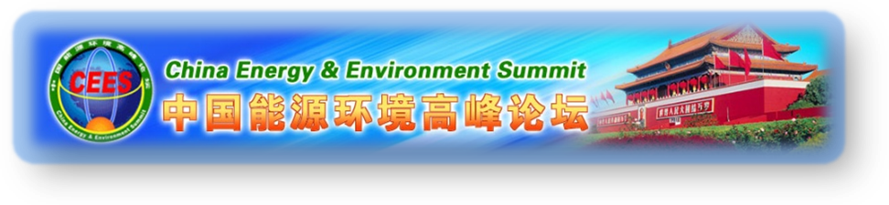

中国能源环境高峰论坛
邀 请 函
：
在国家发展改革委、能源局、科技部、环保部、国土资源部等的共同支持下，中国能源环境高峰论坛已经成功地在人民大会堂等举办了三届及其海峡西岸峰会，取得了良好效果。
贯彻胡锦涛总书记在庆祝清华大学建校100周年大会上重要讲话精神，深入实施科教兴国战略和人才强国战略，第四届中国能源环境高峰论坛，将由对外经济贸易大学主办，中国空间技术研究院、欧洲空间能源集团、清华大学化工系等协办，于2011年8月28-29日，在对外经济贸易大学宁远楼3层国际报告厅（能容600人）召开。
峰会主题是高新能源、节能环保。将邀请国家能源环境主管部门领导、国内外顶尖级专家和学者包括人类第一次登上月球的专家、诺贝尔奖共同获得者、中国“两弹一星”元勋等，对高新能源与节能环保发展战略与规划、高端清洁能源开发与应用、不同高新能源技术的应用前景比较——太阳能、空间太阳能、生物能、核能、风能、海潮、地热等、绿色经济与节能环保/新能源和节能环保融资、生物能源应用研究与技术开发等议题进行研讨。会前编辑集演讲嘉宾和主持人简介、演讲文稿和论文摘要、前期活动记者报道为一体的第四届中国能源环境高峰论坛文集，会后完成2011中国能源环境发展综合报告，提供国家有关部门决策和制定规划参考，帮助社会各界了解政府政策导向，促进能源环境经济及技术的国际合作。
参会代表主要来自以上议题相关的中央和地方政府主管机构、高等院校、科研院所、企事业单位、社团组织、外国机构、国际组织和跨国能源企业的领导和专家。欢迎各有关单位负责人和专家参加会议，诚邀有关单位作为本次论坛合作伙伴。
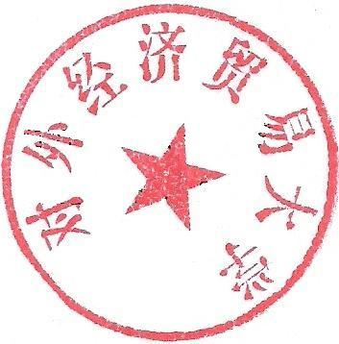
详情请联系论坛秘书处：010-64492361，57159126,68539833（传真），点击论坛网站：www.ceeschina.org, www.ceesint.org, 参阅论坛初步议程。
2011年5月29日
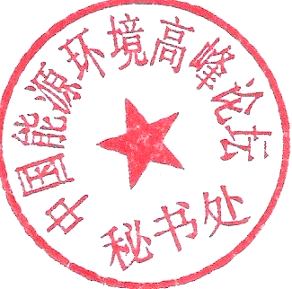
2011中国能源环境高峰论坛组委会 对外经济贸易大学

